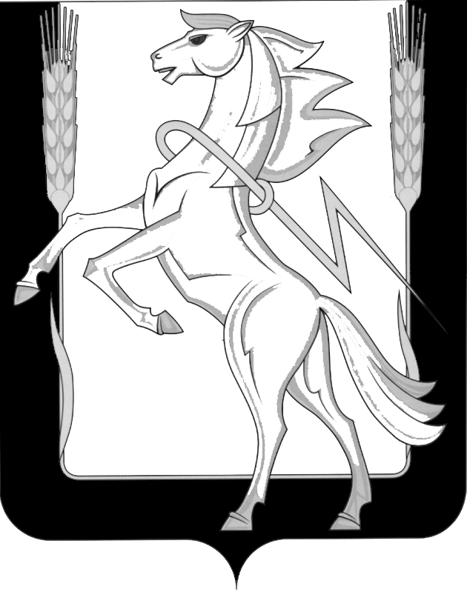
Глава Рощинского сельского поселения

Челябинской области

П О С Т А Н О В Л Е Н И Е

от 28 февраля 2018 года №37

О создании комиссии по организации
и проведению публичных слушаний
по проекту Решения «О внесении изменений и дополнений
в Устав Рощинского Сельского поселения»

Руководствуясь Федеральным законом от 06.10.2003 г. №131-ФЗ «Об общих принципах организации местного самоуправления в Российской Федерации», руководствуясь Уставом Рощинского сельского поселения

ПОСТАНОВЛЯЮ:

1. Провести публичные слушания по проекту Решения «О внесении изменений и дополнений в Устав Рощинского сельского поселения».
2. Назначить публичные слушания на 12 марта 2018 года в 17-00 часов в ДК п. Рощино по адресу: Челябинская область, Сосновский район, п. Рощино, ул. Ленина 9.

3. Утвердить состав комиссии по проведению публичных слушаний в следующем:
Председатель комиссии - Глава поселения Л.А. Ефимова
Члены комиссии - Председатель Совета депутатов А.И. Евстигнеев
Ведущий специалист Е.А. Осминина
Депутат Совета депутатов А.С. Злаказов
4. Определить сроки подачи предложений и рекомендаций по вопросам публичных слушаний граждан ежедневно в рабочие дни с 10 до 16 час до 12 марта 2018 года по адресу: п. Рощино, ул. Ленина 9, каб. № 1.
5. Назначить ответственного за ведение публичных слушаний - председателя Совета депутатов Рощинского сельского поселения А. И. Евстигнеева
6. Контроль за исполнением настоящего Постановления оставляю за собой.
Ознакомится с проектом Решения «О внесении изменений и дополнений в Устав Рощинского сельского поселения» можно в информационном бюллетене газеты «Сосновская Нива» №16 от 26 декабря 2017 года.

Глава Рощинского сельского поселения Л.А. Ефимова

